臺北市九十五學年度高級中等學校電腦程式設計競賽決賽試題
(高中組)
說明：
- 本試卷共有四題，每題25分。
- 請記得隨時備份自己的程式。

試題：
1. 檢查碼
在網路上傳遞資料，實體上是以0、1的位元資料串(bit stream)來傳送，但因為干擾、雜訊或其它的因素可能會造成錯誤(即0變成1或1變成0)，所以我們要設計一些方法來判斷接收到的資料是否有錯誤，ㄧ個廣泛被採用的方法就是在資料串後面再加上一些檢查位元。作法說明如下：假設甲原本要傳送d個位元的資料D給乙方，雙方先約定ㄧ個共同的p個位元的除式P，令E=D後面串接p-1個位元的0，E除以P的餘數為R，R就是檢查位元，再令S=D後面串接R(共d+p-1位元)，甲方傳遞S給乙，乙收到資料後，檢查是否可以整除P，若不是，則表示傳輸時有錯誤發生。
例子：D=1010001101 (d=10)，P=110101(p=6)， E=101000110100000，E除以P的餘數為R=01110，所以S=101000110101110(共10+6-1=15個位元)。
注意：這裡除法的運算應使用「互斥或」(XOR)來完成，以符號♁來表示，
0♁0=0; 0♁1=1; 1♁0=1; 1♁1=0;
例如： 10 除以 11 得餘數 01。 以長除法表示如右圖
 | 1
1 1 | 1 0
♁ | 1 1
 | 0 1

請撰寫程式來求得某欲傳輸資料的檢查位元。
輸入：data.in (註：可直接鍵盤輸出)
第一行為d，第二行為D，第三行為p，第四行為P。
範例：
d=10
D=1010001101
p=6
P=110101
輸出：data.out (註：可用螢幕和鍵盤直接輸出)
第一行為R，第二行為S
範例：
R=01110
S=101000110101110

2. 鋪地磚
如圖一，有一個泥水師傅想要把院子的地面用六角形的瓷磚 (圖二) 鋪滿，他希望用電腦先算一下總共需要多少塊瓷磚：
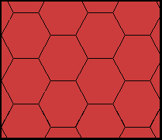
圖一

圖二
為了簡化起見，我們用直角座標系統來表示所有的資料，同時如圖三瓷磚由原點處開始排，另外如圖四所示，院子的形狀是一個凸多邊型而不是凹多邊型
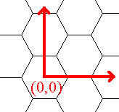
圖三
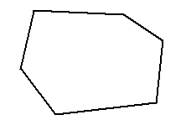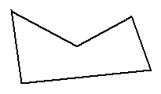
凸多邊型 凹多邊型
圖四
請撰寫一個程式，如圖五依序反時針輸入一個凸多邊型的各個頂點代表院子的幾何形狀，以及六角形的邊長代表地磚一邊的長度，請計算在多邊型中完整的六角形的個數以及部份的六角形的個數，圖六為排出結果的示意圖，程式輸出如圖七：
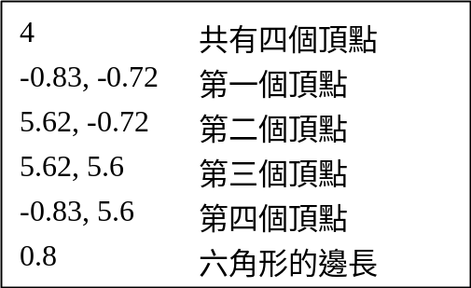
圖五
輸入範例：

輸出範例：
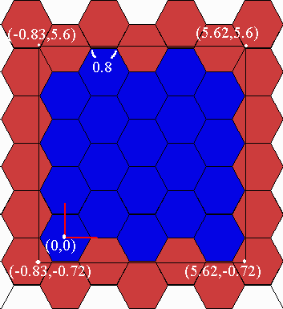
圖六
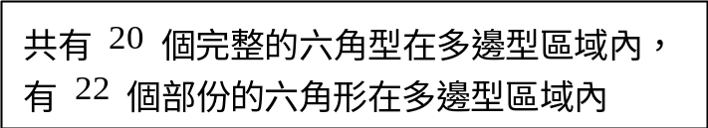

圖七

圖八及圖九為另外兩組測試資料，請自行設計其它測試資料
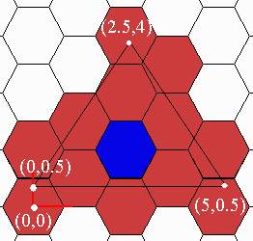
圖八
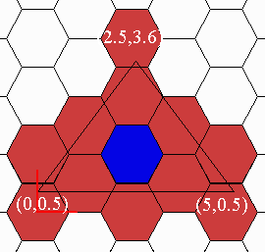
圖九

3. 程式排版器
給你一個C的程式如下
main() { int a = 10; i= i+1 ;
if (a==1) { b = 1; } else { c= 1;} d = 1 ; }

請你將他排版成

main() {
int a = 10 ;
i = i + 1 ;
if (a==1) {
b = 1 ;
}
else {
C = 1 ;
}
D = 1 ;
}

其中排版的規則如下：

- 當你讀到左大括弧”{”時，請將左大括弧輸出於該行的最右邊，然後換行，換行之後的程式碼必須往右縮排兩個空白字元，直到另外一個左大括弧或右大括弧出現改變這個規則。
- 當你讀到右大括弧”}”時，必須將右大括弧輸出於獨立的一行並往左縮排兩個空白。接著右大括弧之後出現的程式碼則必須開始往左縮排兩個字元，直到另外一個左大括弧或右大括弧出現改變這個規則。
- 當碰到分號時”;”，請換行。

你的排版器只要輸出能夠符合上述的三個條件即屬合法答案。請注意，給你的輸入會有巢狀的左大括弧與右大括弧。左大括弧的個數恆等於右大括弧的個數，而且一一對應。當你讀到“@”字元時，表示輸入結束。

輸入範例
main() { int a = 10; i= i+1 ;
if (a==1) { b = 1; } else { c= 1;} d = 1 ; }
＠

輸出範例
main() {
int a = 10 ;
i = i + 1 ;
if (a==1) {
b = 1 ;
}
else {
C = 1 ;
}
D = 1 ;
}
4. 大欣公車週年慶摸彩活動
大欣公車為了慶祝公司營業三十年，特別舉辦摸彩活動，總共有三種獎品，乘客每搭乘一次便可抽獎一次，共有四台嶄新公車參與此次活動，每台公車上各自都有一個摸彩箱，每個摸彩箱裡面包含一、二、三獎及銘謝惠顧共四種摸彩卷，其中每台公車摸彩箱的彩卷數目分別如下：
 | 一獎 | 二獎 | 三獎 | 銘謝惠顧
公車1 | 3張 | 1張 | 2張 | 4張
公車2 | 1張 | 1張 | 2張 | 6張
公車3 | 2張 | 1張 | 2張 | 5張
公車4 | 4張 | 1張 | 1張 | 4張
每一位乘客都可從箱子中抽出一張獎卷，當場可拿到獎品，並且獎卷會重新放回箱子中。假設每個從第一次都會坐到公車1，且這四台公車皆可以到達各個目的地，只是因為公車班次與路線的關係，在前次搭乘到公車A本次搭乘到公車B的機率如下表所示(例如前次搭乘公車1而本次搭乘公車2的機率為25%)：
 |  | 本次搭乘
 |  | 公車1 | 公車2 | 公車3 | 公車4
前次搭乘 | 公車1 | 5% | 25% | 40% | 0%
前次搭乘 | 公車2 | 20% | 35% | 0% | 25%
前次搭乘 | 公車3 | 60% | 0% | 30% | 30%
前次搭乘 | 公車4 | 15% | 40% | 30% | 45%
整體公車搭乘規則如下圖所示:
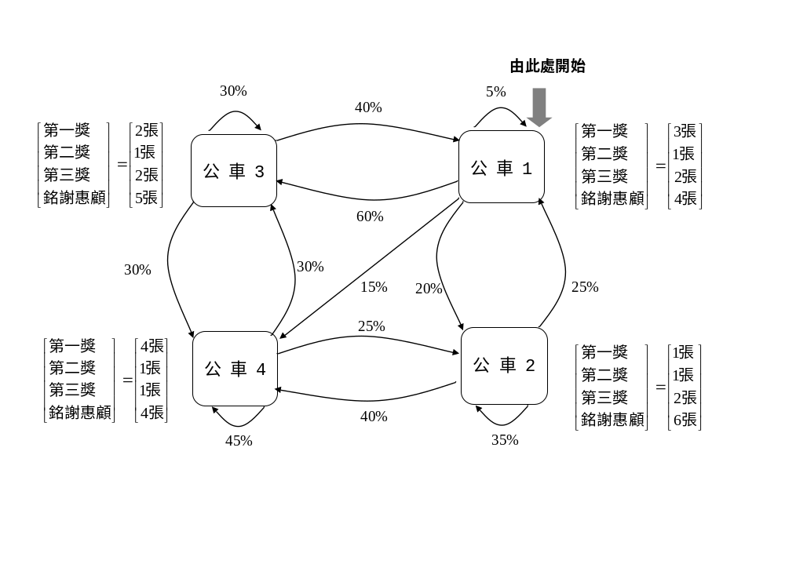
今天有一位數學家想要計算在給定一串的摸彩結果下，發生此模彩結果的機率為多少，因為乘坐的次數並不一定，所以用手算是不可行的，請幫忙寫一程式計算此機率。
輸入格式
一律使用鍵盤輸入。輸入第一行之第一個數字為N，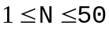，表示某位乘客共坐了N次公車。第二行輸入N個數字，表示每一次乘坐公車時的抽獎結果。數字間以空白隔開。我們用數字1代表第一獎，2代表第二獎，3代表第三獎，0代表銘謝惠顧。

輸出格式
一律使用螢幕輸出。先輸出”probability(機率) =”，緊接著輸出求出的機率，此機率值請利用科學符號e輸出。

範例說明
有一位乘客總共坐了二次公車，且抽獎的結果順序是【一獎、二獎】，則抽到這種結果的機率算法如下：

因為第一次都會坐到公車1所以抽到一獎的機率為
坐公車1的機率 * 在公車1抽到一獎的機率 = 1 * 0.3 = 0.3
坐公車2的機率 * 在公車2抽到一獎的機率 = 0 * 0.1 = 0
坐公車3的機率 * 在公車3抽到一獎的機率 = 0 * 0.2 = 0
坐公車4的機率 * 在公車4抽到一獎的機率 = 0 * 0.4 = 0
機率 = 0.3 + 0 + 0 + 0 = 0.3

接著再抽到二獎的機率算法為
前一次坐公車A的機率 * 再坐到公車1的機率 * 在公車1抽到二獎的機率
= 0.3 * 0.05 * 0.1 = 0.0015
前一次坐公車A的機率 * 再坐到公車2的機率 * 在公車2抽到二獎的機率
= 0.3 * 0.2 * 0.1 = 0.006
前一次坐公車A的機率 * 再坐到公車3的機率 * 在公車3抽到二獎的機率
= 0.3 * 0.2 * 0.1 = 0.018
前一次坐公車A的機率 * 再坐到公車4的機率 * 在公車4抽到二獎的機率
= 0.3 * 0.15 * 0.1 = 0.0045
所以抽到【一獎、二獎】的機率為
0.0015 + 0.006 + 0.018 + 0.0045 = 0.03

範例1
輸入
3
1 2 0

輸出
probability(機率) = 1.34700e-002

